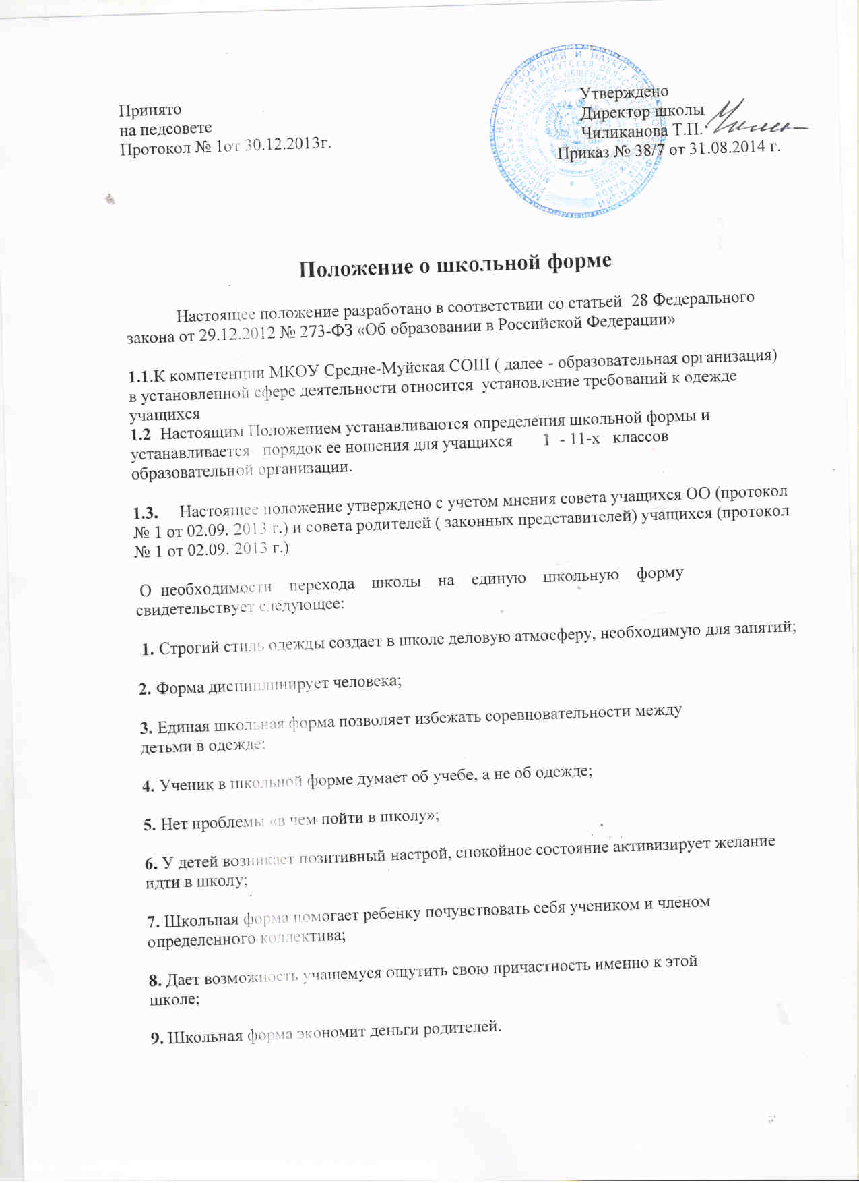
Принято Утверждено
на педсовете Директор школы
Протокол № 1от 30.12.2013г. Чиликанова Т.П.
Приказ № 38/7 от 31.08.2014 г.

Положение о школьной форме
Настоящее положение разработано в соответствии со статьей 28 Федерального закона от 29.12.2012 № 273-ФЗ «Об образовании в Российской Федерации»
1.1.К компетенции МКОУ Средне-Муйская СОШ ( далее - образовательная организация) в установленной сфере деятельности относится установление требований к одежде учащихся
1.2 Настоящим Положением устанавливаются определения школьной формы и устанавливается порядок ее ношения для учащихся 1 - 11-х классов образовательной организации.
1.3. Настоящее положение утверждено с учетом мнения совета учащихся ОО (протокол № 1 от 02.09. 2013 г.) и совета родителей ( законных представителей) учащихся (протокол № 1 от 02.09. 2013 г.)
О необходимости перехода школы на единую школьную форму свидетельствует следующее:
1. Строгий стиль одежды создает в школе деловую атмосферу, необходимую для занятий;
2. Форма дисциплинирует человека;
3. Единая школьная форма позволяет избежать соревновательности между
детьми в одежде;
4. Ученик в школьной форме думает об учебе, а не об одежде;
5. Нет проблемы «в чем пойти в школу»;
6. У детей возникает позитивный настрой, спокойное состояние активизирует желание идти в школу;
7. Школьная форма помогает ребенку почувствовать себя учеником и членом определенного коллектива;
8. Дает возможность учащемуся ощутить свою причастность именно к этой
школе;
9. Школьная форма экономит деньги родителей.

2. Цель данного решения.
2.1 Создание делового стиля одежды учащихся и рабочей атмосферы во время учебного процесса;
2.2.Соблюдение санитарно-гигиенических норм;
2.3.Воспитание у учащихся эстетического вкуса, культуры одежды;
2.4.Формирование чувства корпоративной принадлежности, уважения к традициям и специфики школы.

3. Правила ношения.
3.1. Порядок ношения формы, установленный данным Положением, является обязательным для учащихся 1-11-х классов школы с 1 сентября 2013 г.
3.2.Учащиеся 1-11-х классов носят форму ежедневно в течение всего времени нахождения в школе.
4. Требования к форме.
4.1. Стиль одежды - деловой, классический.
4.2. Школьная форма подразделяется на парадную, повседневную и спортивную.
4.3. Парадная форма:
- Юноши - белая мужская (мальчиковая) сорочка, пиджак, брюки, туфли. Галстуки, бабочки по желанию.
- Девушки - белая блуза рубашечного покроя, жакет, юбка или сарафан длиной не выше 10 см. от колена, брюки, туфли.
4.4. Повседневная форма:
- Юноши - пиджак, брюки, мужская сорочка (рубашка), туфли. Рубашки разных цветов, однотонные. Пиджак, брюки синего, черного, серого, темно - зеленого цвета; джемпер однотонный.
- Девушки - блуза рубашечного покроя (цвет разный однотонный), брюки, юбка или сарафан длиной не выше 10 см. от колена, жакет. Цвета жакета, юбки и брюк - черный, серый, коричневый. Юбка и сарафан могут быть клетчатые. Возможны любые комбинации из вышеперечисленных предметов при условии соблюдения требований к цвету и деловому стилю одежды.
4.5. При температуре на улице ниже 30-45 градусов ученики школы могут прийти в школу в брюках на синтепоне.
4.6. Спортивная форма:
На уроки физической культуры учащиеся должны переодеваться в спортивную форму, состоящую:
Для учащихся 1-11 классов:
девочки - спортивный костюм или трико, футболка, спортивная обувь, при занятиях в спортивном зале (при температуре выше 14°С) - шорты или спортивные трусы, футболка;
мальчики - спортивный костюм или трико, футболка, спортивная обувь, при занятиях в спортивном зале (при температуре выше 14°С) - шорты или спортивные трусы, футболка.
4.7.Не допускается ношение спортивной формы в дни учебных занятий.
4.8.На уроках технологии учащиеся должны быть в спецодежде: мальчики -рабочий халат, нарукавники. Девочки - фартук, косынка.
4.9.Одежда учащихся всегда должна быть опрятной, чистой, отглаженной.
4.10. Не допускается носить в учебное время:
- пеструю, яркую, джинсовую одежду, не соответствующую сезону и месту;
- спортивные костюмы надеваются только для уроков физической культуры и на время проведения спортивных праздников, соревнований.
- одежду бельевого стиля, одежда для активного отдыха (шорты, толстовки, майки и футболки с символикой и т.п.); пляжная одежда; прозрачные платья, юбки и блузки, в том числе одежда с прозрачными вставками; декольтированные платья и блузки (открыт V- образный вырез груди, заметно нижнее белье и т.п.); вечерние туалеты; платья, блузки без рукавов (без пиджака или жакета);
4.11.Педагогический состав работников школы должен показывать пример своим воспитанникам, выдерживать деловой стиль в своей повседневной одежде.
5. Права и обязанности учащихся:
5.1. Учащийся имеет право выбирать школьную форму в соответствии с предложенными вариантами.
5.2. Учащийся обязан носить повседневную школьную форму ежедневно. Спортивная форма в дни уроков физической культуры приносится с собой. В период дежурства класса по школе, дни проведения торжественных линеек, праздников школьники надевают парадную форму.
5.3.Без школьной формы школьники на занятия не допускаются.
5.4. Допускается ношение в холодное время года джемперов, свитеров и пуловеров однотонного цвета.
5.5. Не допускается носить вычурные украшения, пирсинг, массивные серьги, броши, кулоны, кольца, шейные платки.

5.6. Волосы учащихся должны быть естественного оттенка, аккуратно уложенные, челка не прикрывает глаза.
Длинные волосы у девочек должны быть заплетены в косу или прибраны заколками; мальчики и юноши должны своевременно стричься.
5.7.Учащимся во время учебных занятий запрещается пользоваться косметикой, лак только светлых оттенков
5.8.Ученикам школы запрещено находиться в классе на уроке в верхней одежде и верхнем головном уборе, за исключением случаев понижения температуры воздуха в помещении школы ниже 15 °С .
5.9.Учащимся школы запрещено находиться в помещении школы и классах без сменной обуви в осенне-весенний период.
6. Порядок введения и механизм поддержки форменного стиля.
6.1. Ответственность за доведение информации до учащихся и их законных представителей и соблюдение пунктов данного Положения возлагается на классных руководителей.
6.2. Несоблюдение обучающимися данного Положения является нарушением Устава школы и Правил поведения для учащихся в школе.
6.3. О случае явки учащихся без школьной формы и нарушением данного Положения родители должны быть поставлены в известность классным руководителем в течение учебного дня.
6.4. Данный локальный акт является приложением к Уставу школы и подлежит обязательному исполнению учащимися. За нарушение данного Положения, Устава школы учащиеся могут быть подвергнуты дисциплинарной ответственности и общественному порицанию.

